1. Найдите сумму первых n натуральных чисел, которые являются степенью числа 5.

public static void Task1()

{

int n = Convert.ToInt32(Console.ReadLine());

double sum = 0;

for (int i = 0; Math.Pow(5, i) <= n; i++)

{

sum += Math.Pow(5, i);

}

Console.WriteLine(sum);

}

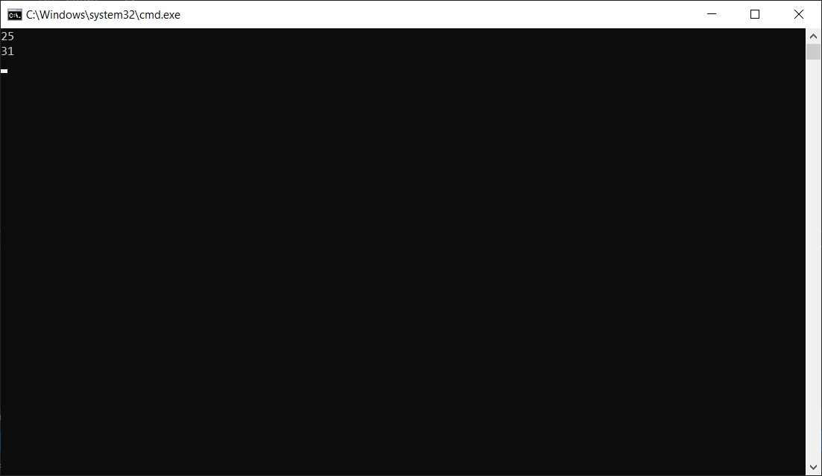

Вычислить значения условной функции в точках хi ∈ [х0; хn], хi = х0 + iΔх, i = 0,1,… Вывод результатов обеспечить в виде таблиц с указанием номера ветви, для которой он получен.

public static void Task2()

{

double x0 = 0.8;

double xN = 2;

double dx = 0.1;

double a = 1.5;

double res;

for (double i = 0, xi = x0; xi < xN; i++, xi= x0 + i\*dx)

{

if (xi < 1.3)

{

res = Math.PI \* xi \* xi - 7 / xi \* xi;

Console.Write(res + " 1 ветка");

}

if (xi == 1.3)

{

res = a \* xi \* xi \* xi + 7 \* Math.Sqrt(xi);

Console.Write(res + " 2 ветка");

}

if (xi > 1.3)

{

res = Math.Log(xi + 7 \* Math.Sqrt(xi));

Console.Write(res + " 3 ветка");

}

Console.WriteLine();

}

}

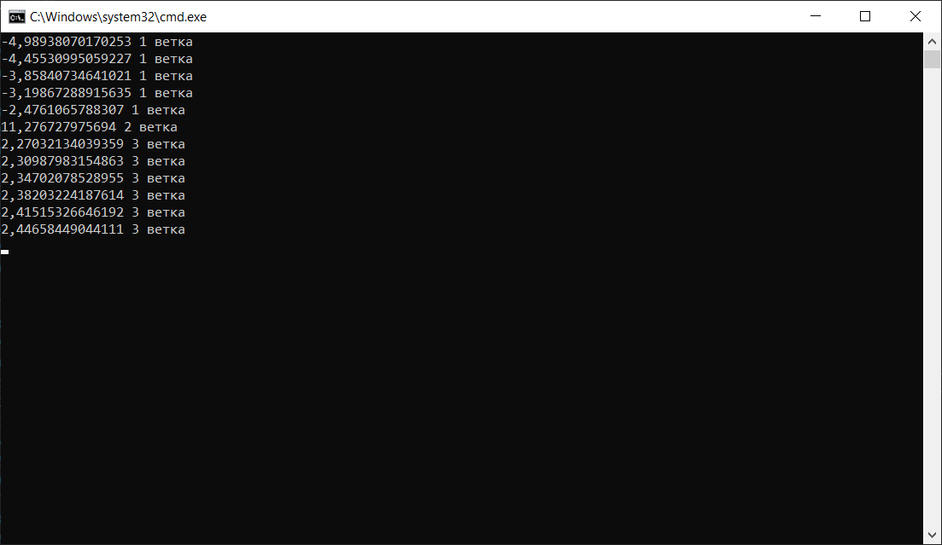

1. Даны натуральные числа n, m. Получить разность НОД и НОК, где наименьшее общее кратное НОК(n, m) = n ⋅ m / НОД(n, m).

public static int nod (int a, int b)

{

int temp;

while (b!=0)

{

temp = b;

b = a % b;

a = temp;

}

return a;

}

public static int nok(int a, int b)

{

return a \* b / nod(a, b);

}

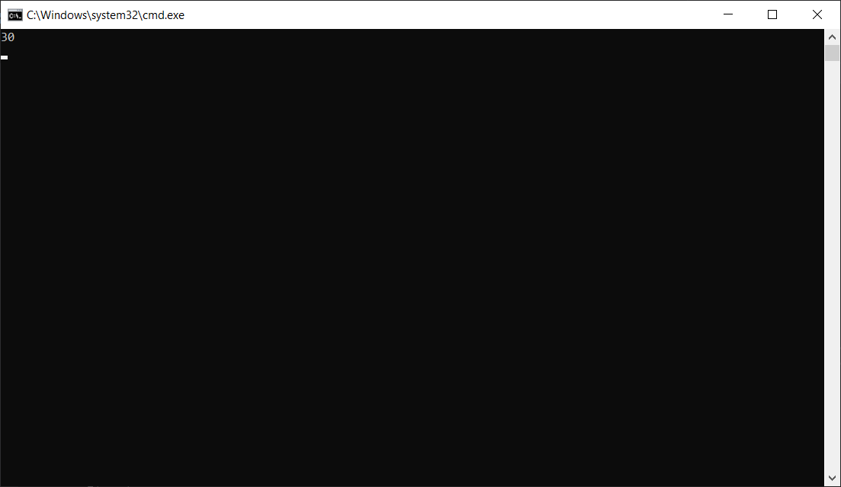

1. Определить количество трехзначных натуральных чисел, сумма цифр которых равна n.

public static int sumOfNum(int n)

{

int sum = 0;

while (n!=0)

{

sum += n % 10;

n /= 10;

}

return sum;

}

public static void Task4()

{

int count = 0;

int n = Convert.ToInt32(Console.ReadLine());

for (int i = 100; i < 1000; i++)

{

if (sumOfNum(i) == n)

{

count++;

Console.WriteLine(i);

}

}

Console.WriteLine(count);

}

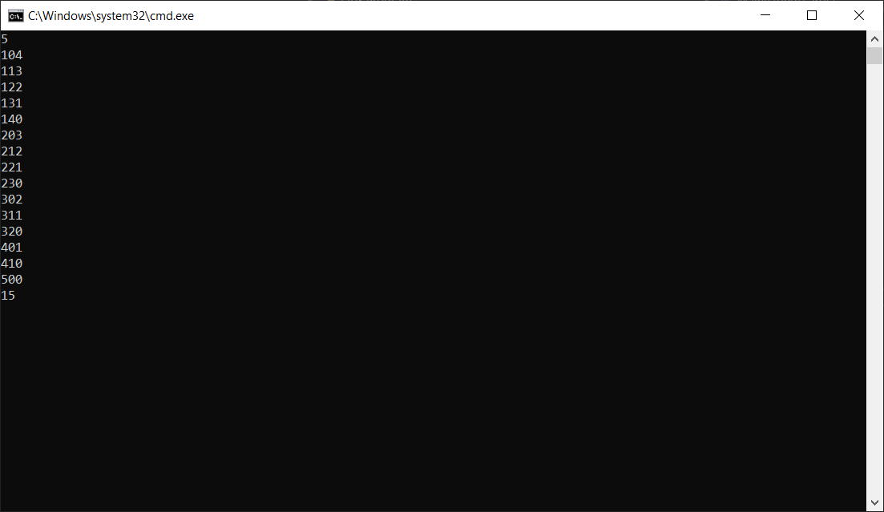

1. Задано натуральное n, вещественное x. Вычислить сумму.

$$\sum_{i=1}^{n}{\prod_{j=1}^{n}{\frac{\sin{{(x+18)}^{2}}}{(i-j)!}}}$$

public static void Task5()

{

int n = Convert.ToInt32(Console.ReadLine());

int x = Convert.ToInt32(Console.ReadLine());

double sum = 0;

for (int i = 1; i <= n; i++)

{

for (int j = 0; j <= n; j++)

{

sum += Math.Pow(Math.Sin(x - 18), 2) / Fucktoreal(i-j);

}

}

Console.WriteLine(sum);

}

private static double Fucktoreal(int v)

{

int res = 1;

for (int i = 1; i <= v; i++)

{

res \*= i;

}

return res;

}

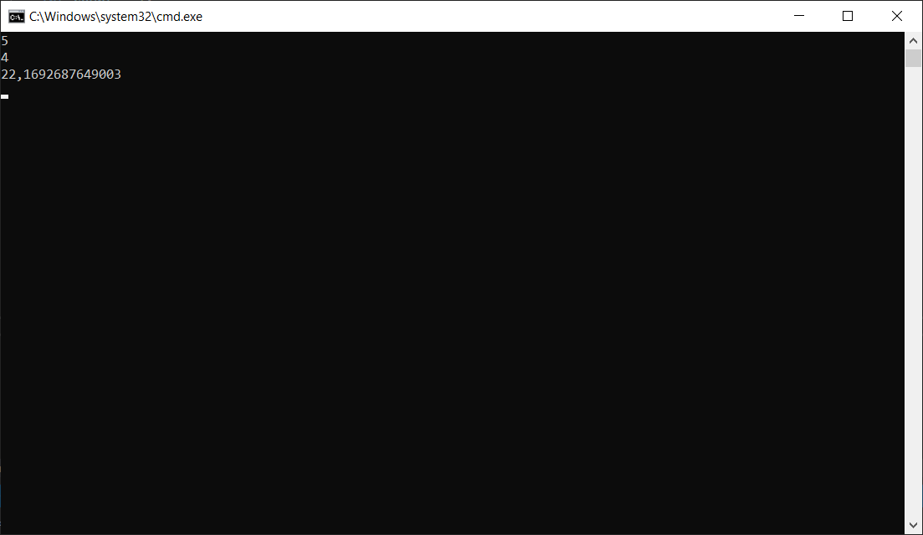

1. Вводится последовательность из n целых чисел. Определить количество элементов в наиболее длинной подпоследовательности подряд идущих чисел, представляющих собой геометрическую прогрессию.

public static void Task6()

{

int n = Convert.ToInt32(Console.ReadLine());

int [] l = new int [n];

int x;

for (int i = 0; i < n; i++)

{

x = Convert.ToInt32(Console.ReadLine()); ;

l[i] = x;

}

int q;

int count = 1;

for (int i = 1; i < l.Length-1; i++)

{

q = l[i+1] / l[i];

if (l[i + 1] == l[i] \* q && l[i-1]\*q==l[i])

count++;

}

Console.WriteLine(count);

}

